CYCLES D’INFORMATION ET DE SOUTIEN
AUX PROCHES DE PERSONNES TOUCHEES
PAR UNE DEGENERESCENCE FRONTEMPORALE

Session 2021

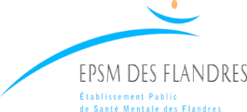
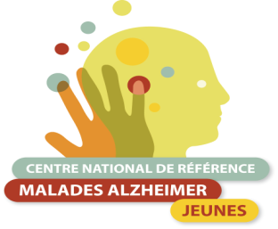
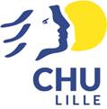
Unite cognitivo
Comportementale
Bailleul

Vous vivez avec un proche concerné par une maladie dégénérative frontotemporale (DFT) dont son comportement a beaucoup changé, vous vous posez beaucoup de questions, comment se comporter avec lui ? Vous vous interrogez sur l’avenir
Vous serez peut être intéressé par une information spécifique à cette maladie distincte de la maladie d’Alzheimer
Cycle de 4 séances en visio de 1h30 gratuit organisé par le CMRR du CHRU de Lille
Il se fera par groupe de 8 proches de malades pour pouvoir échanger
Les séances auront lieu des lundi de 13h30 à 15h (1° session été 2021 complète, prochaine session fin automne 2021)
Programme
- Après un rapide tour de table, « A quoi correspondent les DFT ? »
- Comment expliquer les changements de comportement et que faire ?
- Comment communiquer avec son proche ?
- A quelles aides ai-je le droit ? comment vivre avec lui ? et moi l’aidant ?
Pour vous inscrire
Merci d’envoyer un message à notre secrétariat: cassandre.debruyne@chru-lille.fr
En indiquant votre désir de suivre le cycle DFT + Où est suivi votre proche malade, votre nom, votre lien de parenté, votre numéro de téléphone
On vous proposera ensuite un échange téléphonique pour faire connaissance et écouter vos attentes
avec le Dr Lebert psychogeriatre qui animera les séances avec l’aide de MR M. Bertoux, neuropsychologue, Mme E Heugebaert orthophonsite, Mme E Renou, assistante sociale, Mme B Foulon de France DFT, et l’aide de notre Attachée de Recherche M Leroy.
Les dates sont fixées lorsque 8 personnes sont inscrites
Unite cognitivo
Comportementale
Bailleul

